简易门禁系统概要设计

1. 系统总体架构

简易门禁系统包含以下内容：卡片机、门锁控制器、服务器

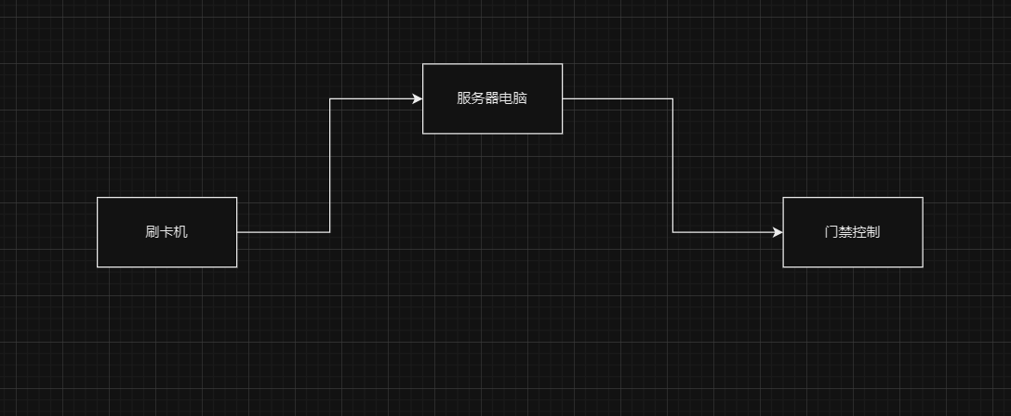

通过刷卡机来处理输入的数据信息，发至服务器电脑进行处理，然后将对应操作输出至门锁控制器

1. 系统概要设计

系统的功能模块设计如图所示：

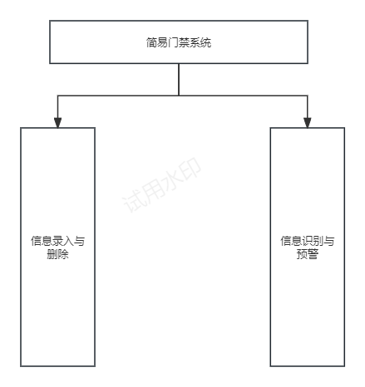

2.1系统录入与删除

该模块通过实现信息的录入与删除使得门禁系统发挥功能。需要有一个刷卡机读取卡片的信息，并与该门禁系统信息互通。在门禁系统的页面上有一个“更改”按钮，当管理员点击该按钮后，需要刷管理员拥有的门禁卡，成功后进入更改的界面。

流程图：

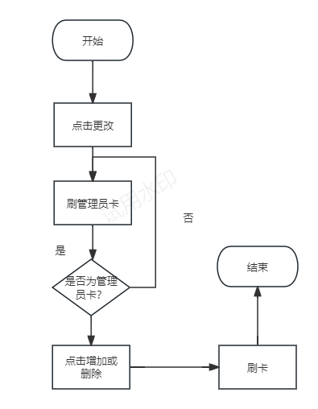

时序图如下图所示：

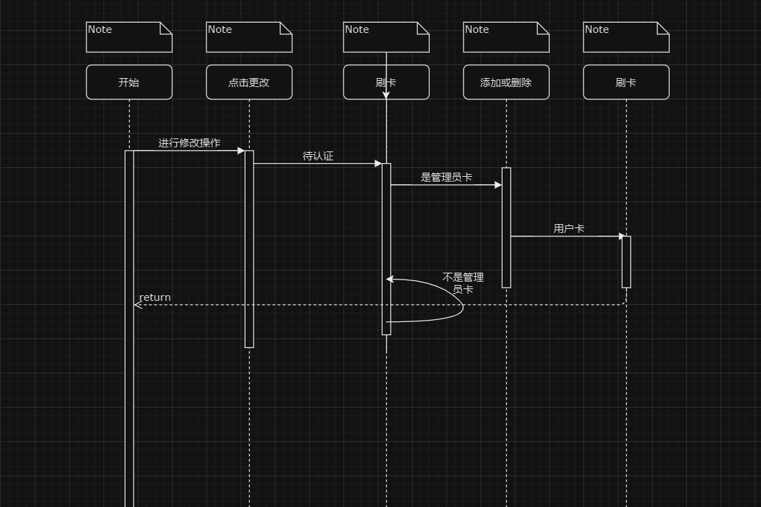

2.2系统识别与预警

当想要通过门禁的用户刷卡时，读卡机识别卡的芯片内包含信息，并与数据库中已存在信息进行比对。如果和已有信息匹配成功，则显示：“刷卡成功，欢迎光临！”，同时，门禁锁开；如果匹配未成功，则显示“匹配失败，请联系管理员”并记录失败刷卡次数。当失败刷卡次数达到五次时，系统报警，并锁止所有功能，当管理员刷管理员卡后页面恢复正常。流程图：

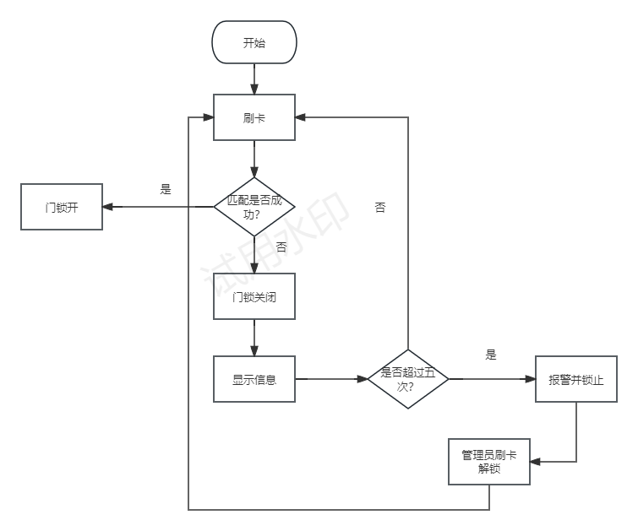

时序图如下所示：

